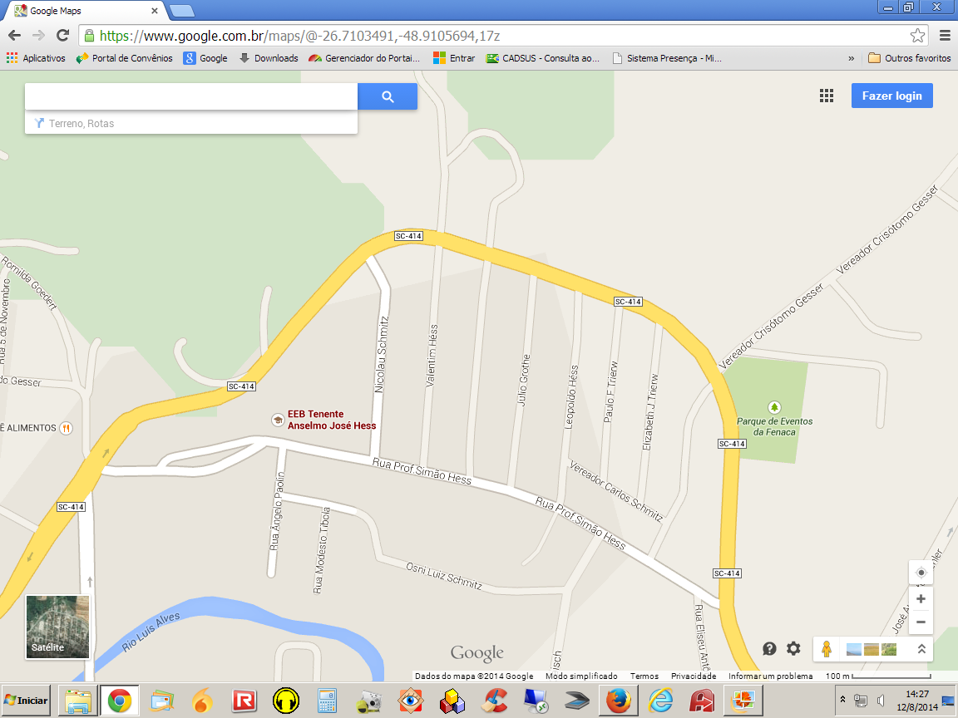

**CHEGADA**

**CONCENTRAÇÃO**